2006年7月高等教育自学考试全国统一命题考试
计算机组成原理 试卷
(课程代码2318)
一、单项选择题(本大题共16小题，每小题1分，共16分)在每小题列出的四个备选项中只有一个是符合题目要求的。请将其代码填写在题后的括号内。错选、多选或未选均无分。
1．若十进制数为22.25，则相应的二进制数为 【 】
A．10110.01 B．10110.1
C．10111.01 D．10110.001
2．对8位数二进制数，若真值x=-1101101，则[x]_{原} 【 】
A．11101101 B．10010010
C．11101100 D．10010011
3．某机字长16位，含一位数符，采用补码表示，则定点小数所能表示的绝对值最小负数为【 】
A．-(1-2⁻¹⁵) B．-2⁻¹⁶
C．-2⁻¹⁵ D．-2⁻¹
4．若待编信息位为1001110，则该代码的偶校验码为 【 】
A．10011100 B．100111010
C．10011101 D．100111001
5．补码加法运算是指 【 】
A．取操作数绝对值直接相加，符号位单独处理
B．操作数用补码表示，连同符号位一起相加
C．操作数用补码表示，根据符号位决定实际操作
D．操作数转换为真值后，再相加
6．在下列存储器中，存取速度最快的是 【 】
A．Cache B．主存
C．磁盘 D．磁带
7．若有一个高速缓存Cache采用直接映象方式，Cache有32个块，块长为8个字，主存容量为4K字，则主存划分的块数为 【 】
A．8 B．64
C．256 D．512
8．采用立即寻址方式，操作数在 【 】
A．指令中 B．寄存器中
C．主存中 D．磁盘中
9．减少指令中地址个数的办法是采用 【 】
A．寄存器寻址 B．隐含寻址
C．寄存器间址 D．变址寻址
10．取指令所需地址的提供部件是 【 】
A．指令寄存器 B．程序计数器PC
C．状态寄存器 D．I／O接口寄存器
11．与微程序控制器相比较，组合逻辑控制器 【 】
A．比较规整，速度较慢 B．比较规整，速度较快
C．不规整，速度较慢 D．不规整，速度较快
12．在单处理机总线中，相对CPU而言 【 】
A．地址线一般为输出信号线，数据线为双向信号线
B．地址线一般为输入信号线，数据线为双向信号线
C．地址线一般为双向信号线，数据线为双向信号线
D．地址线一般为双向信号线，数据线为输入／输出信号线
13．从设备是 【 】
A．请求使用总线的设备 B．获得总线控制权的设备
C．启动总线传输的设备 D．被主设备访问的设备
14．在异步方式下 【 】
A．总线周期时间不固定，设备之间有握手信号
B．总线周期时间不固定，设备之间无握手信号
C．总线周期时间固定，设备之间有握手信号
D．总线周期时间固定，设备之间无握手信号
15．WORM型光盘存储器是指 【 】
A．多次写入型存储器 B．可擦写存储器
C．一次写入型存储器 D．光磁盘存储器
16．下列各种信息记录方式中，编码效率最低的是 【 】
A．MFM B．NRZO
C．PM D．NRZ1

二、名词解释题(本大题共6小题，每小题2分，共12分)
17．寄存器

18．奇偶校验码

19．伪指令

20．机器周期

21．总线主设备

22．通道指令

三、改错题(本大题共5小题，每小题2分，共10分)在下列各小题的表述中均有错。请改正。
23．指令寄存器用来存放下一条指令的地址。 ( )

24．微指令在主存中的存储位置称为微地址。 ( )

25．总线复用的传输方式是指不同的信号可以在多条信号线上同时传输。 ( )

26．在多重中断中，中断屏蔽用来屏蔽低级别的中断请求。 ( )

27．串行打印机是指打印机与主机之间采用串行接口。 ( )

四、简答题(本大题共6小题，每小题5分，共30分)
28．简述静态存储器的读操作过程。

29．在CPU的状态寄存器SR中，一般应设置哪些常见的状态位来记录运行状态?

30．简述微程序控制的基本思想。

31．在一个串行传输系统中，每秒可传输10个数据帧，每个数据帧包含1个起始位、8个数据位及1个停止位。其波特率和比特率各是多少b／s?

32．简述中断方式输入输出接口有哪些主要部件?

33．何谓DMA方式?请说明它的适用场合。

五、计算题(本大题共1小题，10分)
34．用Booth算法计算6×(-3)。要求写出每一步运算过程及运算结果。

六、设计题(本大题共2小题，第35小题10分，第36小题12分，共22分)
35．单总线CPU结构如下图所示，其中有运算部件ALU、寄存器Y和Z、通用寄存器R₀~R₃、指令寄存器IR、程序计数器PC、主存地址寄存器MAR和主存数据寄存器MDR等部件。试拟出CPU读取并执行加法指令ADD(R₂)，R₁的流程，指令中(R₂)表示目的寻址为寄存器间接寻址，R₁表示源寻址为寄存器寻址。
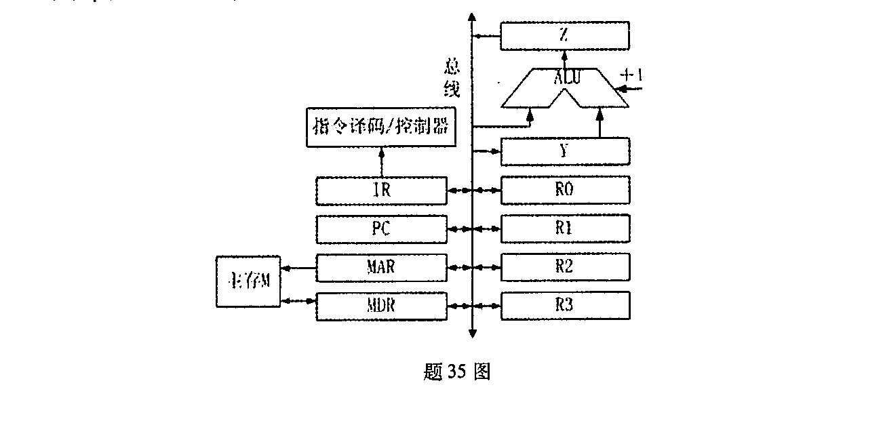
36．用32K×8位／片的存储器芯片设计一个容量为128K×16位的存储器，地址总线A₁₉～A₀(低)，双向数据总线D₁₅~D₀ (低)，读写控制信号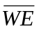。
(1)该存储器需要多少片32K 8位／片的存储器芯片?
(2)请画出该存储器逻辑框图，并注明各种信号线。

